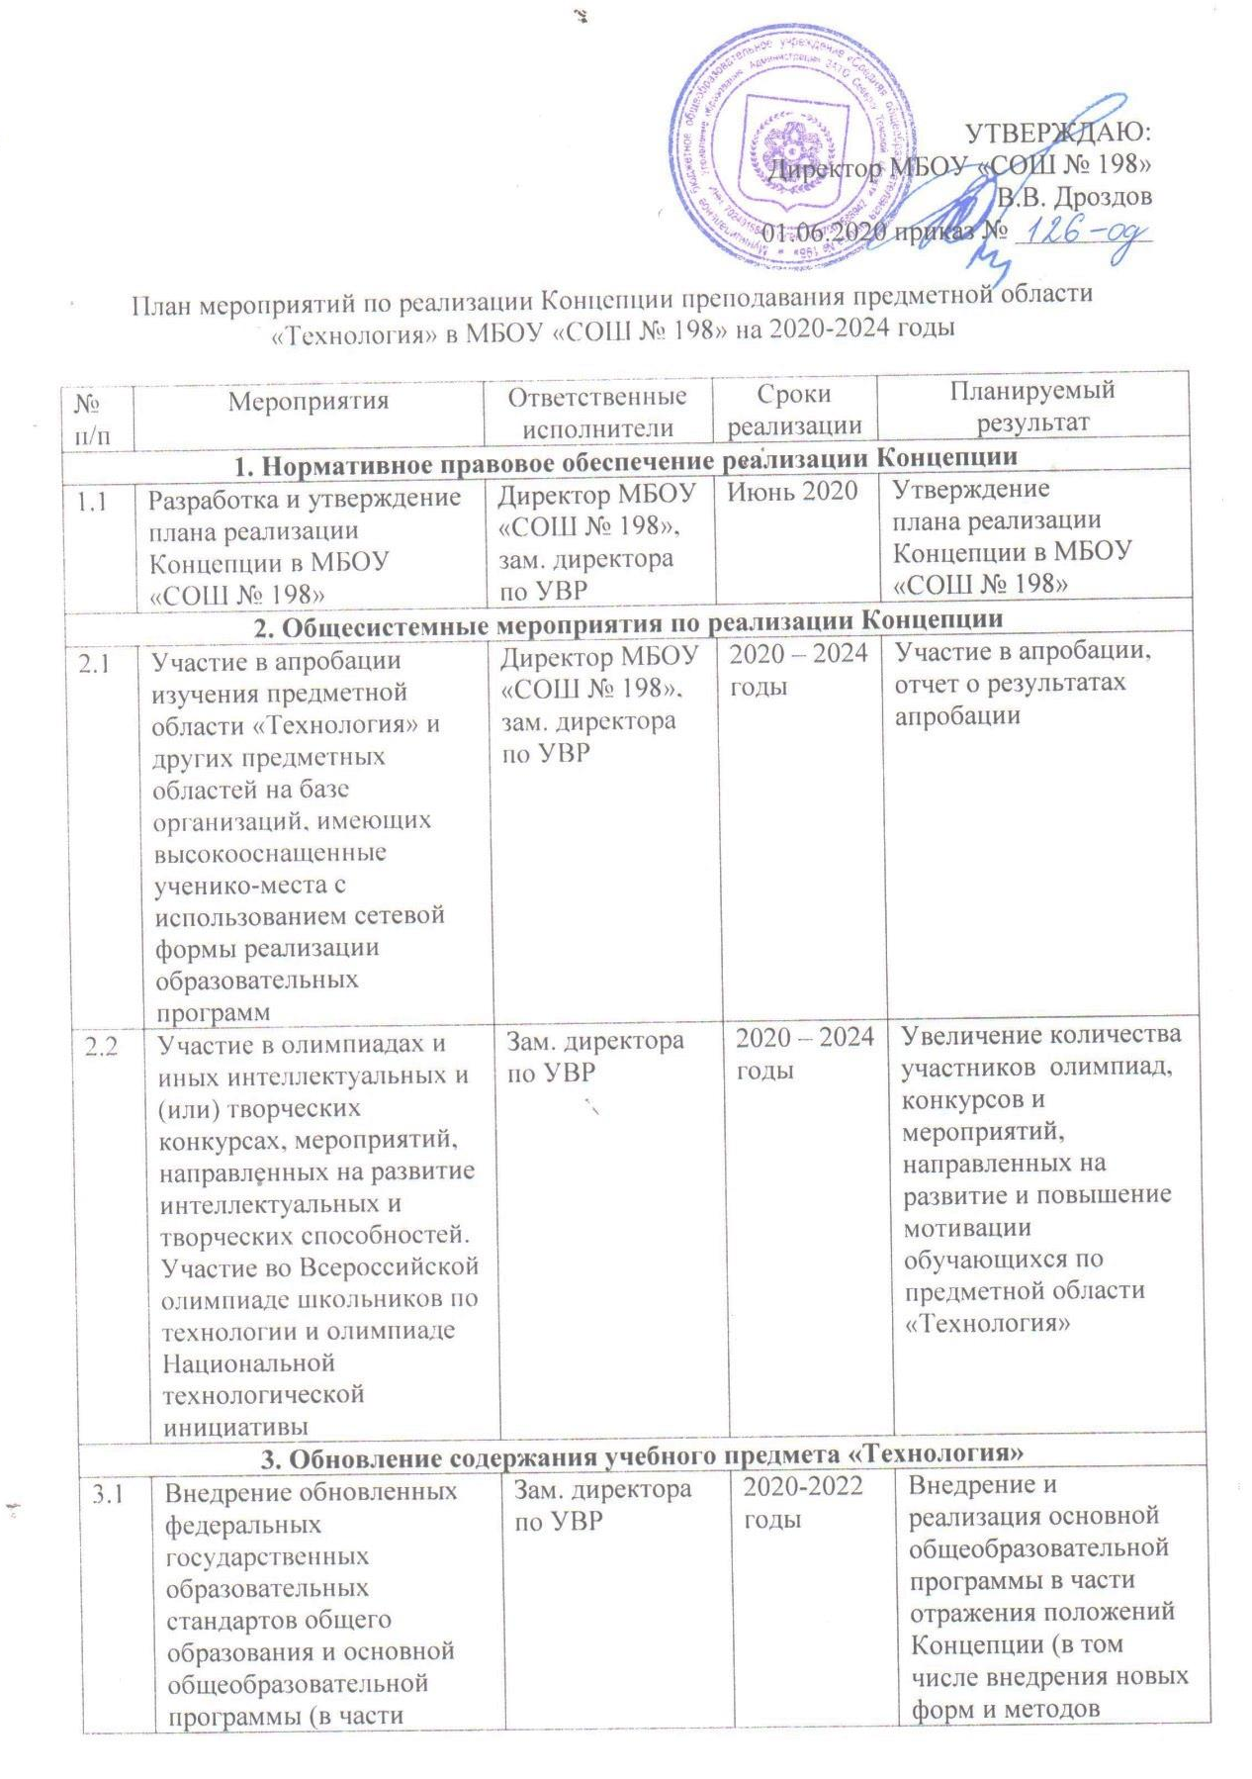

УтверждАЮ:
Директор МБОУ «СОШ № 198»
В.В. Дроздов
01.06.2020 приказ № __________

План мероприятий по реализации Концепции преподавания предметной области «Технология» в МБОУ «СОШ № 198» на 2020-2024 годы

№ п/п | Мероприятия | Ответственные исполнители | Сроки реализации | Планируемый результат
1. Нормативное правовое обеспечение реализации Концепции
1.1 | Разработка и утверждение плана реализации Концепции в МБОУ «СОШ № 198» | Директор МБОУ «СОШ № 198», зам. директора по УВР | Июнь 2020 | Утверждение  плана реализации Концепции в МБОУ «СОШ № 198»
2. Общесистемные мероприятия по реализации Концепции
2.1 | Участие в апробации изучения предметной области «Технология» и других предметных областей на базе организаций, имеющих высокооснащенные ученико-места с использованием сетевой формы реализации образовательных программ | Директор МБОУ «СОШ № 198», зам. директора по УВР | 2020 – 2024 годы | Участие в апробации, отчет о результатах апробации
2.2 | Участие в олимпиадах и иных интеллектуальных и (или) творческих конкурсах, мероприятий, направленных на развитие интеллектуальных и творческих способностей.  Участие во Всероссийской олимпиаде школьников по технологии и олимпиаде Национальной технологической инициативы | Зам. директора по УВР | 2020 – 2024 годы | Увеличение количества участников олимпиад, конкурсов и мероприятий, направленных на развитие и повышение мотивации обучающихся по предметной области «Технология»
3. Обновление содержания учебного предмета «Технология»
3.1 | Внедрение обновленных федеральных государственных образовательных стандартов общего образования и основной общеобразовательной программы (в части предметной области «Технология» и учебного предмета «Информатика») (с учетом утвержденных Министерством просвещения Российской Федерации документов) | Зам. директора по УВР | 2020-2022 годы | Внедрение и реализация основной общеобразовательной программы в части отражения положений Концепции (в том числе внедрения новых форм и методов реализации предметной области «Технология» и учебного предмета «Информатика»), обеспечение возможности освоения рабочих программ в модульной форме, внедрения проектных методов освоения рабочих программ и обеспечения получения обучающимися «гибких компетенций»
3.2 | Развитие содержания (контента) и технологий, используемых в информационных системах в части предметной области «Технология», в том числе в рамках реализации федерального проекта «Цифровая образовательная среда» | Директор МБОУ «СОШ № 198»,  зам. директора по УВР | 2020 – 2021 годы | Обновление содержания и технологии в составе региональных информационных систем, иных информационных систем в части обеспечения соответствия Концепции
3.3 | Внедрение адаптированных образовательных программ и средств обучения по учебному предмету «Технология» для обучающихся с ограниченными возможностями здоровья | Зам. директора по УВР | 2022 год | Внедрение образовательных программ (модулей), обеспечивающих эффективное обучение детей с ограниченными возможностями здоровья
4. Воспитание и социализация обучающихся
4.1 | Участие в мероприятиях (в том числе в форме экскурсии) с участием организаций, осуществляющих образовательную деятельность по образовательным программам среднего профессионального и высшего образования, предприятий реального сектора экономики для ознакомления обучающихся с трудовыми процессами, современными технологиями производства и другими особенностями организации производственных процессов | Зам. директора по УВР, зам. директора по воспитательной работе | ежегодно | Реализация плана профориентационной работы, включающего мероприятия в форме экскурсий на производства
5. Обеспечение условий реализации образовательной деятельности
5.1 | Привлечение специалистов, имеющих профессиональное образование по другим направлениям подготовки (в первую очередь техническим, инженерным, естественнонаучным) и (или) имеющим опыт работы по соответствующим технологическим профилям деятельности, к преподаванию учебного предмета «Технология» | Директор МБОУ «СОШ № 198»,  зам. директора по УВР, зам. директора по воспитательной работе | 2020 – 2024 годы | Внедрение образовательных программ (модулей)  дополнительного образования и курсов внеурочной деятельности по предмету «Технология»
5.2 | Обновление материально-технической базы кабинетов технологии | Директор МБОУ «СОШ № 198» | 2020 – 2024 годы | Обновление материально-технической базы учебных кабинетов технологии
6. Дополнительное образование обучающихся
6.1 | Внедрение рекомендаций по учету при реализации учебного предмета «Технология» результатов освоения обучающимися дополнительных общеразвивающих программ, программ профессионального обучения, результатов проектной и исследовательской деятельности (в том числе в рамках внеурочной деятельности) | Зам. директора по УВР | 2020 год | Внедрение рекомендаций, направленных на развитие проектной и исследовательской деятельности обучающихся (в том числе во внеурочное время) и на совершенствование содержания предметной области «Технология»
7. Мониторинг и управление ходом реализации Концепции
7.1 | Мониторинг выполнения плана мероприятий по реализации Концепции  в МБОУ «СОШ № 198» | Директор МБОУ «СОШ № 198» | 2020 – 2024 годы | Подготовлен отчет МБОУ «СОШ № 198» УО

